**TRANSPORTS SCOLAIRES – RAPPEL**

**Quelques règles élémentaires concernant le transport de nos enfants méritent d’être rappelées :**

**SÉCURITÉ :**

* Les enfants doivent être attachés et ne doivent en aucun cas se déplacer, crier ou gesticuler pendant les trajets,
* Les montées et descentes des enfants ne peuvent être faites qu’aux seuls arrêts de bus.

**ASSURANCES :**

* Pour des problèmes d’assurance, les trajets sont prévus depuis l’arrêt de car jusqu’à l’école concernée. Depuis la rentrée 2016-2017 les inscriptions, **obligatoires**, pour le transport scolaire se font, au mois en juin et juillet, directement auprès du Conseil Départemental (site web : oise.mobilité.fr - rubrique transports scolaires), par les parents ; le SIVOM n’intervient donc plus dans cette démarche, ni dans celle des dérogations.

**HORAIRES :**

* Les temps de trajet étant calculés au plus juste afin de s’adapter aux horaires des écoles, il est impératif de respecter les horaires communiqués par le Conseil Départemental et affichés dans les cadres des mairies.
* le personnel du SIVOM n’est pas responsable des élèves de primaire après la descente du bus, même en cas d’absence du responsable légal de l’enfant. Il est de la responsabilité des parents de prévenir le personnel du SIVOM le plus rapidement possible de leur impossibilité d’être présents lors de l’arrivée du bus à l’arrêt habituel.

En cas d’absence d’un adulte autorisé à la descente du car, l’enfant pourra être déposé au périscolaire (avec facturation) ou confié à la gendarmerie.

* le personnel du SIVOM pourra prendre en charge exceptionnellement l’enfant seul, s’il est prévenu suffisamment tôt d’un imprévu.

**RESPECT DU PERSONNEL :**

* La politesse et le respect sont dus aux accompagnatrices et au chauffeur de car.

**RESPECT DU MATERIEL :**

* Il est interdit de mettre les pieds sur les sièges et de manger dans le car.

Le Président, Laurent STEINER

**Fonctionnement pour la descente du bus**

**Les enfants de moins de 10 ans :**

Les enfants âgés de moins de 10 ans ne peuvent en aucun cas rentrer seuls à leur domicile.

Le personnel du Sivom des Villages de la Vallée du Réveillon confie les enfants à leurs parents ou aux personnes adultes autorisées faisant partie de la liste des personnes autorisées (à renseigner sur le formulaire dédié). En cas de non renseignement de ces informations par les parents, l’enfant ne pourra être confié à aucune autre personne qu’eux-mêmes.

Cette liste doit être signée par les deux responsables légaux de l’enfant.

**Les enfants âgés de 10 ans et plus :**

Les enfants âgés de 10 ans et plus peuvent rentrer seuls à leur domicile si les parents ont signé l’autorisation nécessaire.

Le personnel du Sivom des Villages de la Vallée du Réveillon confie les enfants à leurs parents ou aux personnes adultes habilitées faisant partie de la liste des personnes autorisées (à renseigner sur le formulaire dédié). En cas de non renseignement de ces informations par les parents, l’enfant ne pourra être confié à aucune autre personne qu’eux-mêmes.

A titre dérogatoire, pour les enfants âgés de 10 ans et plus uniquement, un mineur peut être autorisé à venir chercher un enfant, sous réserve que les parents de l’enfant concerné aient signé cette autorisation précisant les risques potentiels encourus.

Cette liste doit être signée par les deux responsables légaux de l’enfant.

**Liste des personnes autorisées à récupérer mon enfant à la sortie du bus scolaire**

**Nom et prénom de l’élève :**

**Age de l’élève :**

**Classe de l’élève en septembre 2025 :**

Liste des personnes habilitées (autres que les parents) à récupérer mon enfant à la descente du bus :

Nom et prénom : …………………………………………….

Numéro de téléphone : ……………………………………

Nom et prénom : …………………………………………….

Numéro de téléphone : ……………………………………

Nom et prénom : …………………………………………….

Numéro de téléphone : ……………………………………

Fait à ……………………

Le .. / .. / ….

Cette liste doit être signée par les deux responsables légaux de l’enfant.

Signature de la mère : Signature du père :

**AUTORISATION PARENTALE TRANSPORT SCOLAIRE**

**pour les enfants âgés de 10 ans et plus uniquement**

Ce document est à compléter uniquement dans le cas d’un enfant âgé de 10 ans ou plus autorisé à rentrer seul à son domicile à la descente du transport scolaire ou récupéré par un enfant mineur.

Les enfants ayant moins de 10 ans ne peuvent en aucun cas rentrer seul à leur domicile ou être récupéré par un enfant mineur.

Le personnel SIVOM confie les enfants à leurs parents ou aux personnes adultes habilitées faisant partie de la liste des personnes autorisées (à renseigner par les familles sur le formulaire).

En cas de non renseignement de ces informations par les parents, l’enfant ne pourra être confié à aucune autre personne qu’eux-mêmes.

**Année scolaire 2025-2026**

Nom et prénom de l’élève :

Né(e) le :

Classe de l’élève en septembre 2025 :

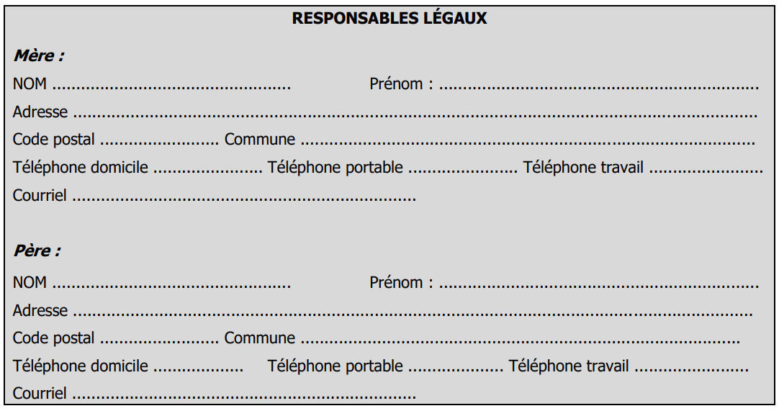

Autorisons notre enfant, désigné ci-dessus, à rentrer seul(e) à notre domicile à la descente du transport scolaire (enfant âgé de 10 ans ou plus uniquement)

Autorisons le mineur : Nom et prénom ……………………………………………… né(e) le ……………………… à prendre en charge notre enfant à la descente du transport scolaire (enfant âgé de 10 ans ou plus uniquement)

Reconnaissons être informés des risques potentiels que nous pourrions faire encourir à notre enfant : distance importante pour rejoindre le domicile, traversée de rues dangereuses, non-respect de passages piétons, circulation dense, visibilité par les automobilistes d’un enfant (taille, tenue vestimentaire...), emprunt de chemins peu fréquentés, défaut de surveillance dans le cas d’un accompagnement par un mineur, défaut d’obéissance de l’enfant accompagné par un mineur, mauvaise rencontre pendant le trajet, se trouver face à une situation non adaptée à l’âge de l’enfant, risques liés à la présence d’une rivière et de points d’eau... (liste non exhaustive).

Reconnaissons maintenir notre demande en déchargeant le SIVOM VVR de tout incident qui pourrait subvenir et déclarons renoncer à tout recours à son encontre.

Nous nous engageons à vous signaler tout changement modifiant les indications mentionnées sur cette fiche.

Fait à ……………………

Le …………………………

Cette autorisation doit être signée par les deux responsables légaux de l’enfant.

Signature de la mère Signature du père

Précédé de la mention « lu et approuvé » Précédé de la mention « lu et approuvé »